NGÀY THỨ HAI – THỨ BA
TIẾT 1-2 :
CÁCH LÀM BÀI VĂN TẢ CẢNH
I. KIẾN THỨC CẦN ĐẠT
1. Kiến thức: Học sinh hiểu được:
- Cách thức làm bài miêu tả.
2. Kĩ năng:
- Xây dựng được các bước làm bài văn miêu tả.
- Bước đầu xác định được nội dung của một đoạn văn, bài văn miêu tả, xác định đặc điểm nổi bật của đối tượng được miêu tả trong đoạn văn hay bài văn miêu tả.
3. Thái độ: HS có năng lực quan sát, biết cảm thụ cái hay, cái đẹp.
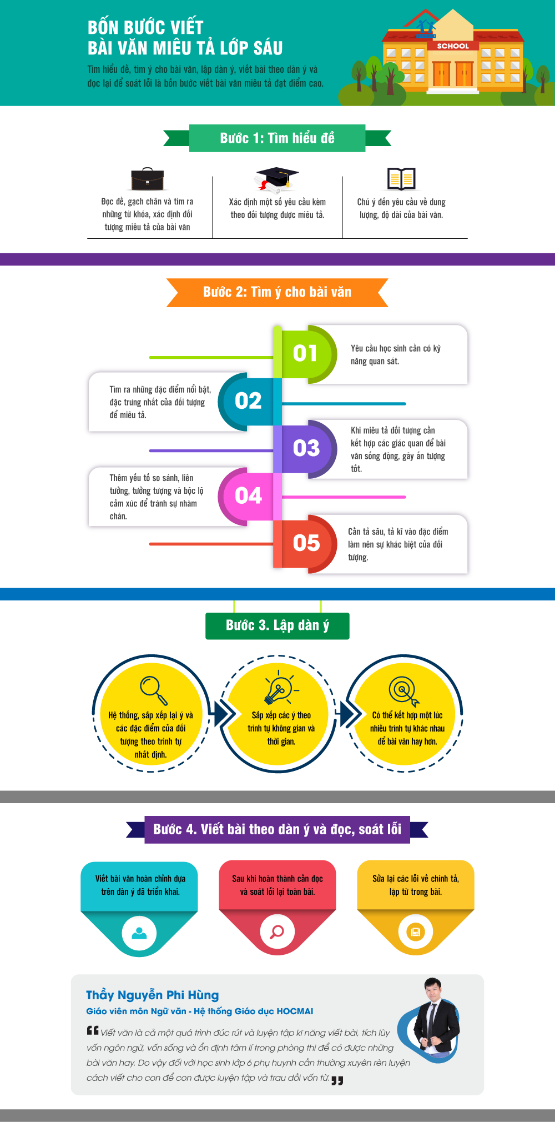
II. NỘI DUNG

    - LUYỆN TẬP
- Bài tập minh họa
- Trong văn miêu tả năng lực quan sát rất quan trọng, nhưng ngoài nó ra chúng ta còn cần phải biết làm gì nữa?
Gợi ý: Sơ đồ khái quát vai trò của quan sát, tưởng tượng, so sánh và nhận xét trong văn miêu tả.
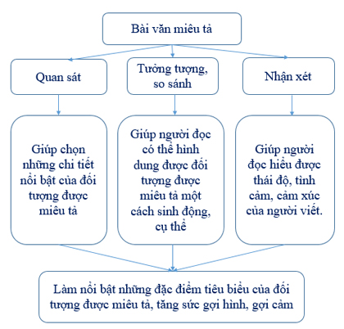

- Em hãy viết một đoạn văn miêu tả hình ảnh gây cho em nhiều ấn tượng.
Gợi ý:
- Quê em vào những ngày lúa chín vô cùng đẹp. Cả cánh đồng rộng bát ngát được mặc trên mình bộ áo vàng rực rỡ, những bông lúa chín càng vàng ruộm dưới ánh nắng vàng vô cùng rực rỡ, tươi đẹp. Khi lúa đã vào mùa thu hoạch, bông lúa đã bắt đầu trĩu bông, mỗi khi có những cơn gió, dù rất nhẹ nhàng nhưng cũng đã đưa hương thơm dịu của lúa chín thổi đến khắp mọi nơi, dù ở trong làng nhưng cũng vẫn có thể ngửi thấy. Mùi hương của lúa rất đặc biệt, nó dìu dịu không nồng đậm hương như những loài cây, loài hoa khác nhưng lại mang đến cảm giác rất dễ chịu,thoải mái.
- Ngoại em năm nay đã ngoài bảy mươi tuổi, dáng người nhỏ nhắn. Đôi mắt bà rất sáng, bà luôn nhìn em với ánh mắt hiền dịu đầy yêu thương. Khuôn mặt xương xương của bà đã hằn in những nếp nhăn vì năm tháng. Mái tóc bà bạc phơ, óng ánh, búi gọn gàng sau gáy. Tiếng nói nhẹ nhàng của bà nghe êm dịu vô cùng. Mỗi lần nghe bà gọi, em lại thấy yêu bà nhiều hơn. Bà đã truyền cho em bao yêu thương, tưởng như thời còn bé được nằm trong lòng bà nghe bà ru, bà hát. Những ngày thơ ấu, em được sống trong tình thương bao la của bà. Bà bao giờ cũng yêu quý và chăm sóc em chu đáo. Bằng những lời hát êm ái, những câu chuyện cổ tích li kì, bà đã ru em say nồng giấc ngủ. Em lớn lên từ lời ru ngọt ngào ấy.

- Bài tập thực hành:
Đề: Em hãy tả lại hình ảnh người thầy (cô) đã từng dạy em mà em yêu quý nhất.
Em hãy viết đoạn mở bài và kết bài cho đề bài trên.
IV. DẶN DÒ
- Học sinh ghi phần I vào vở bài học.
- Làm phần II bài tập thực hành bằng cách click vào đường link dưới đây, sau đó điền đầy đủ thông tin cá nhân ( HỌ TÊN- LỚP) và bắt đầu làm bài. Cuối cùng nhớ ấn nút GỬI BÀI nhé!
- Chúc các em làm bài thật tốt!

NGÀY THỨ TƯ – THỨ NĂM
TIẾT 3 - 4:
LẬP DÀN Ý CHO BÀI VĂN MIÊU TẢ
I. KIẾN THỨC CẦN ĐẠT
1. Kiến thức: Học sinh hiểu được:
- Dàn ý khi viết văn miêu tả.
- Cách thức miêu tả.
2. Kĩ năng:
- Nhận diện được nội dung chính trong từng đoạn của bài văn miêu tả.
- Bước đầu xác định được nội dung của một đoạn văn, bài văn miêu tả, xác định đặc điểm nổi bật của đối tượng được miêu tả trong đoạn văn hay bài văn miêu tả.
3. Thái độ: HS có năng lực quan sát, biết cảm thụ cái hay, cái đẹp.
II. NỘI DUNG
Dàn bài cơ bản của văn miêu tả có thể được hình thành như sau:
1. Mở bài: Giới thiệu đối tượng được tả.
2. Thân bài: Tập trung tả chi tiết theo một thứ tự nhất định, có thể ở một số trường hợp sau:
+ Từ khái quát đến cụ thể (hoặc ngược lại)
+ Không gian từ trong tới ngoài. (hoặc ngược lại)
+ Không gian từ trên xuống dưới. (hoặc ngược lại)
3. Kết bài: phát biểu cảm tưởng về đối tượng miêu tả.
III. LUYỆN TẬP
- Bài tập minh họa
Đề 1: Lập dàn ý chi tiết cho bài văn tả một người trong gia đình em (chú ý những nét nổi bật về ngoại hình, tính tình và hoạt động của người đó).
Gợi ý: Dàn bài tả người chị
1. Mở bài : Giới thiệu người định tả : chị gái em
2. Thân bài :
a) Tả ngoại hình :
. Vóc dáng bên ngoài (chiều cao; dong dỏng)
• Mái tóc : dài ngang vai
• Đôi mắt : đen tròn, hàng mi dài
• Làn da : ngăm ngăm
• Khuôn mặt : hơi tròn, nhìn phúc hậu
• Cách ăn mặc : giản dị (khi đi chơi, khi đi làm)
b) Tả tính tình hoạt động :
• Lời nói : dịu dàng, dễ nghe
• Cách cư xử với người khác : thân thiện, hòa nhã
• Thói quen : chị rất hay cười
• Tính tình: giản dị, chân thật
• Dịu dàng và kiên nhẫn
• Chăm chỉ và khéo léo
3. Kết bài: Cảm nghĩ của em:
- Yêu mến, gắn bó
- Mong muốn lớn lên học được nhiều điều từ chị và cũng được mọi người yêu mến.

Đề 2: Tả cây phượng và tiếng ve vào mùa hè.

Gợi ý:

DÀN BÀI
I. Mở bài: Giới thiệu về cây phượng mà em được quan sát hoặc có trong sân trường em.
II. Thân bài
- Miêu tả chung cây phượng
- Cây phượng trong sân trường em đã được trồng từ hàng chục năm trước.
- Đây là loại cây cổ thụ, ra hoa vào mùa hè.
- Nhìn từ xa cây phượng tỏa bóng mát che rợp cả khoảng trống phía trước trường.
2. Miêu tả chi tiết về cây phượng
- Gốc cây lớn, gồm nhiều rễ dài như những con rắn quấn lấy thân cây.
- Thân cây màu nâu, khoảng một vòng tay người ôm.
- Lá phượng nhỏ nhắn như lá me.
- Mùa hè hoa phượng thường nở đỏ rực một khoảng trời.
- Nụ hoa phượng mọc thành từng chùm, có màu xanh, nhỏ xinh.
- Mỗi bông hoa phượng thường có năm cánh mỏng, màu đỏ.
- Hoa phượng nở và tiếng ve là những âm thanh quen thuộc của mùa hè.
3. Tả hoạt động con người bên cây phượng
- Giờ giải lao chúng em thường tụ tập dưới gốc cây phượng vui chơi, ôn bài.
- Tổ chức các hoạt động ngoài trời.
- Thỉnh thoảng có những cô cậu học sinh đi nhặt hoa phượng về làm kỉ niệm.
4. Ý nghĩa của hoa phượng
- Mùa phượng nở báo hiệu mùa hè đến chúng em phải tạm rời xa mái trường.
- Cây phượng gắn bó với nhiều thế hệ học sinh trong trường.
III. Kết bài
- Em rất yêu cây phượng vì chúng rất có ích (tạo ra bóng mát).
- Dù sau này có đi đâu nhưng em mãi nhớ về cây phượng trường em với nhiều kỉ niệm tuổi học trò.
2. Bài tập thực hành
- Em hãy viết đoạn mở bài và kết bài cho đề bài 1.
- Em hãy viết một đoạn văn (thuộc phần thân bài) tả lại hình ảnh hoa phượng.
IV. DẶN DÒ
- Học sinh ghi phần I vào vở bài học.
- Làm phần II bài tập thực hành bằng cách click vào đường link dưới đây, sau đó điền đầy đủ thông tin cá nhân ( HỌ TÊN- LỚP) và bắt đầu làm bài. Cuối cùng nhớ ấn nút GỬI BÀI nhé!
- Chúc các em làm bài thật tốt!

